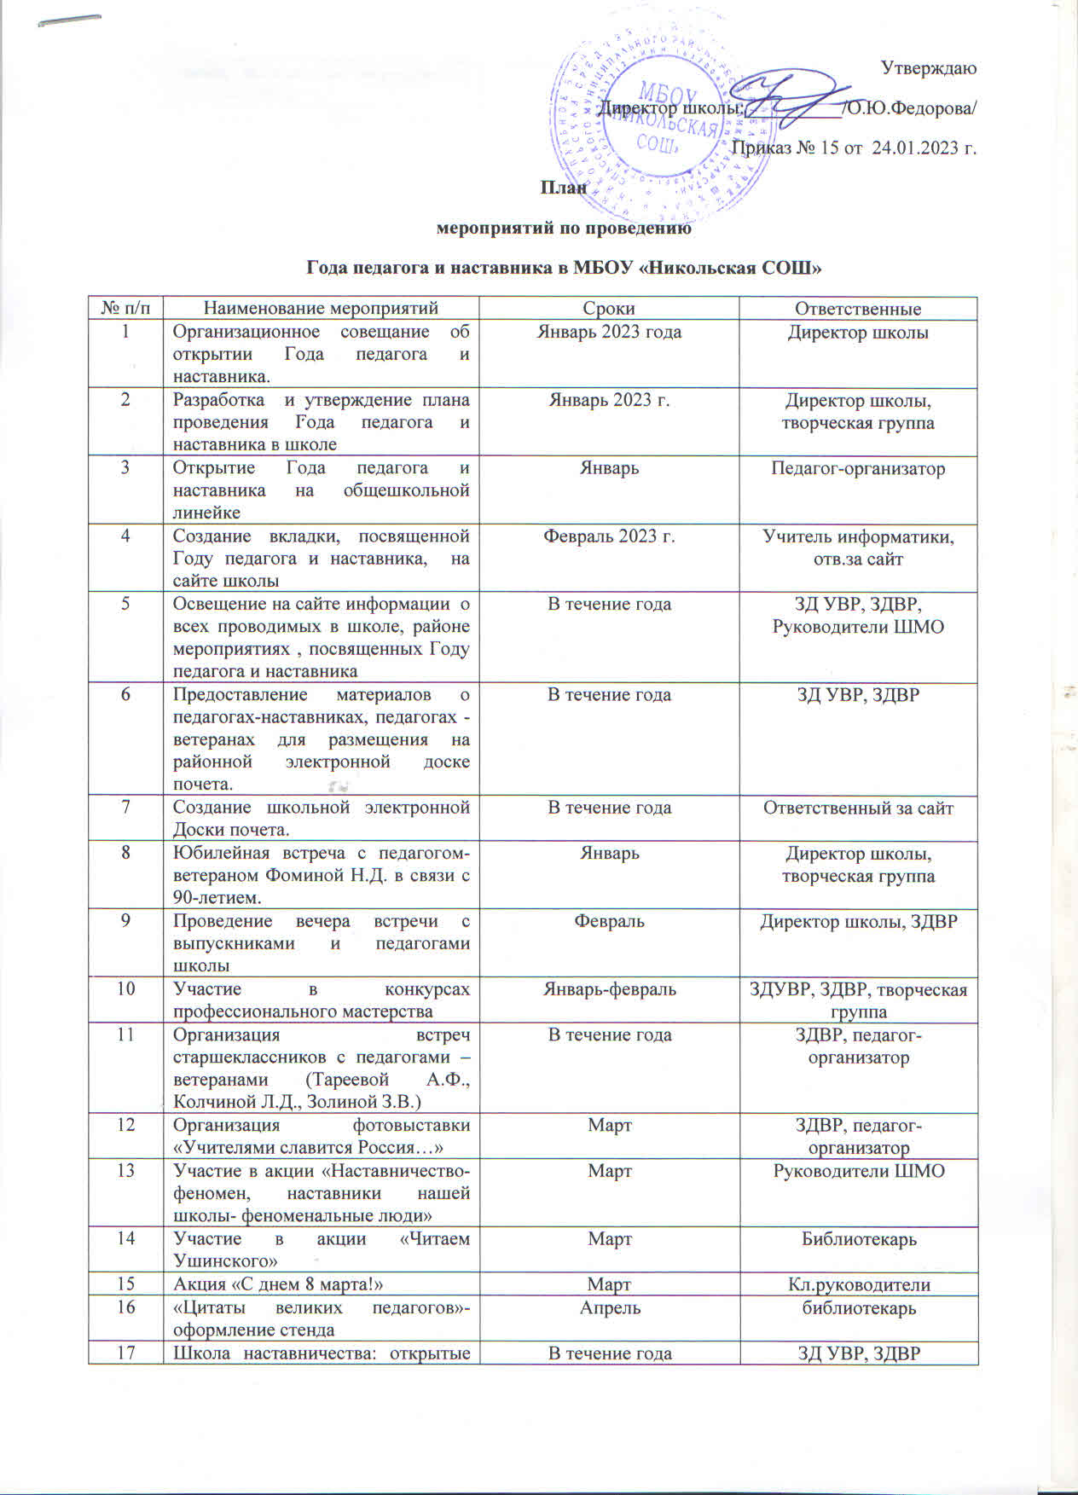

Утверждаю
Директор школы:__________/О.Ю.Федорова/
Приказ № 15 от 24.01.2023 г.
План
мероприятий по проведению
Года педагога и наставника в МБОУ «Никольская СОШ»
№ п/п | Наименование мероприятий | Сроки | Ответственные
1 | Организационное совещание об открытии Года педагога и наставника. | Январь 2023 года | Директор школы
2 | Разработка и утверждение плана проведения Года педагога и наставника в школе | Январь 2023 г. | Директор школы, творческая группа
3 | Открытие Года педагога и наставника на общешкольной линейке | Январь | Педагог-организатор
4 | Создание вкладки, посвященной Году педагога и наставника, на сайте школы | Февраль 2023 г. | Учитель информатики, отв.за сайт
5 | Освещение на сайте информации о всех проводимых в школе, районе мероприятиях , посвященных Году педагога и наставника | В течение года | ЗД УВР, ЗДВР,  Руководители ШМО
6 | Предоставление материалов о педагогах-наставниках, педагогах - ветеранах для размещения на районной электронной доске почета. | В течение года | ЗД УВР, ЗДВР
7 | Создание школьной электронной Доски почета. | В течение года | Ответственный за сайт
8 | Юбилейная встреча с педагогом- ветераном Фоминой Н.Д. в связи с 90-летием. | Январь | Директор школы, творческая группа
9 | Проведение вечера встречи с выпускниками и педагогами школы | Февраль | Директор школы, ЗДВР
10 | Участие в конкурсах профессионального мастерства | Январь-февраль | ЗДУВР, ЗДВР, творческая группа
11 | Организация встреч старшеклассников с педагогами –ветеранами (Тареевой А.Ф., Колчиной Л.Д., Золиной З.В.) | В течение года | ЗДВР, педагог-организатор
12 | Организация фотовыставки «Учителями славится Россия…» | Март | ЗДВР, педагог-организатор
13 | Участие в акции «Наставничество- феномен, наставники нашей школы- феноменальные люди» | Март | Руководители ШМО
14 | Участие в акции «Читаем Ушинского» | Март | Библиотекарь
15 | Акция «С днем 8 марта!» | Март | Кл.руководители
16 | «Цитаты великих педагогов»- оформление стенда | Апрель | библиотекарь
17 | Школа наставничества: открытые уроки, внеклассные мероприятия, классные часы | В течение года | ЗД УВР, ЗДВР
18 | Выставка - обзор новинок педагогической литературы "Новые книги в кейсе педагога» | Май | Библиотекарь
19 | Уроки истории «Как учились в старину?» | Сентябрь | Учитель истории
20 | Участие в районных , региональных мероприятиях, посвященных Году педагога и наставника | По плану отдела образования | Директор школы, ЗД УВР, ЗДВР
21 | Конкурс рисунков «Учительница первая моя» | Сентябрь | Кл.руководители
22 | Фотоколлаж «Мир школы глазами детей» | Сентябрь | ЗДВР
23 | День знаний «Все начинается со школьного звонка» | Сентябрь | Кл.руководители
24 | Акция «Корзинка добра» ко Дню учителя | Октябрь | ЗДВР
25 | Написание эссе «Портрет любимого учителя» | Ноябрь | Учителя рус.языка
26 | Подведение итогов Года педагога и наставника | Декабрь 2023 г | Директор школы

